**ELABORAÇÃO DE PRODUTOS DE LIMPEZA ECOLÓGICOS E SACHES AROMATIZANTES COM ESSÊNCIAS NATURAIS DO PARÁ**

Luciana Otoni de Souza1; Daiane Monteiro dos Santos2; Danilo Fanjas de Oliveira3; Helena Ivanis Pantoja Barata4; Sandy Taina Fonseca Paiva5.

1 Mestre em Engenharia Civil. Secretaria Estadual de Educação – SEDUC-PA. E-mail do autor: luciotoni@yahoo.com.br

Técnica em Meio Ambiente2. Estudante. E-mail do co autor: kthursa@gmail.com

Técnica em Meio Ambiente3. Estudante. E-mail do co autor: nilo.vepo@gmail.com

Técnica em Meio Ambiente4. Estudante. E-mail do co autor: helenapantoja22@gmail.com

Técnica em Meio Ambiente5. Estudante. E-mail do co autor: sandysoad38@gmail.com

**RESUMO**

O projeto Produtos de Limpeza Ecológicos e Saches com Aromatizantes Naturais do Pará foi elaborado a partir das disciplinas Gestão de Resíduos Sólidos, líquidos e Gasosos e Gestão Ambiental do Curso Técnico em Meio Ambiente da Escola Tecnológica Irmã Albertina Leitão de Santa Izabel do Pará (EETEPA – SIP) e pensado em contemplar alguma situação problema que envolvesse a sociedade dessa região. Como o município é conhecido no Estado do Pará como cidade dos Igarapés, o descarte de resíduos, entre eles o óleo vegetal residual (óleo de cozinha) chama a atenção pela frequência que é despejado nos mananciais da cidade, o que afeta a economia local principalmente nos períodos de férias por afastar muitos turistas devido essa condição de poluição e impactos ambientais. Encontrou-se uma alternativa para o despejo de óleo vegetal residual nos Igarapés e a utilização sustentável das raízes aromáticas regionais do Pará, muito comuns em Santa Izabel do Pará, como aproveitamento consciente de recursos naturais. Os itens ecológicos produzidos nesse projeto foram: Sabão em barra, sabonete líquido, desinfetante, detergente e sachês aromatizados com essências naturais paraenses favoreceu a geração de renda e emprego em parte da população local além de viabilizar o acesso a produtos naturais com elementos que não agridem o ambiente e reaproveitem resíduos que antes seriam despejados em espaços naturais.

**Palavras chave:** Produtos de limpeza ecológicos. Gestão Ambiental. Reaproveitamento de resíduos.

**Área de Interesse do Simpósio**:

Educação Ambiental

**1. INTRODUÇÃO**

Este projeto articula o ensino do Curso Técnico de Meio Ambiente e as diversas pesquisas realizadas em sala de aula na Escola Irmã Albertina Leitão EETEPA de Santa Izabel do Pará e vem viabilizar a relação transformadora entre a rede tecnológica e a sociedade. Pretendeu-se apresentar soluções para o reaproveitamento de óleo vegetal residual (óleo proveniente de cozinha) em uma perspectiva ecológica que atualmente configura uma das principais preocupações com relação ao descarte inadequado de resíduos in natura no ambiente.

Para evitar que o óleo de cozinha seja lançado na rede de esgoto,  cidades, instituições e pessoas de todo o mundo têm criado métodos para reciclar o produto. As possibilidades são variadas: **produção de resina para tintas, sabão, detergente, glicerina, ração para animais e até biodiesel.** No caso específico desse projeto será focado na produção de sabão em barra, desinfetante, detergente, desinfetante ecológico e saches aromatizantes com essências naturais do Pará.

O município de Santa Izabel do Pará aonde o projeto foi implementado possui quantidade significativa de olhos d’água, igarapés e outros recursos naturais que vêm passando por uma série de transformações na sua configuração espacial devido principalmente à degradação ambiental, poluição e contaminação dessas áreas a partir da interferência antrópica negativa no meio como despejo em locais inadequados de resíduos.

No intuito de diminuir parte dessa problemática, o projeto “Elaboração de Produtos de Limpeza Ecológicos e Saches com aromatizantes Naturais do Pará”, surge como alternativa para a mitigação dos danos mencionados e geração de renda para a população local.

**2. MATERIAL E MÉTODOS**

2.1 TIPO DE PESQUISA

A pesquisa realizada é caracterizada como experimental e exploratória sendo desenvolvida durante o período de novembro de 2017 a junho de 2018, com os alunos do Curso Técnico em Meio Ambiente que realizaram as primeiras apresentações do trabalho a partir do Projeto intitulado “Elaboração de produtos de limpeza ecológicos e saches com aromatizantes naturais do Pará”, realizado no laboratório multidisciplinar da EETEPA de Santa Izabel do Pará. Foi adotada a proposta metodológica que engloba a investigação, construção e aplicabilidade de experimentos voltados para o cotidiano e problemáticas socioambientais atuais.

Foram feitas demonstrações dos produtos elaborados em sala de aula e no laboratório de acordo com disciplinas específicas do Curso Técnico em Meio Ambiente tais como Educação Ambiental, Gestão de Resíduos Sólidos, Líquidos e Gasosos, Poluição e Degradação Ambiental, Gestão Ambiental, Avaliação de Impactos Ambientais que através da interdisciplinaridade das mesmas abordou temáticas de relevância à sociedade izabelense.

2.2 ETAPAS DA PESQUISA

As etapas que compreenderam a realização do projeto estão listadas a seguir e pontuam o passo a passo para a obtenção dos produtos a que se propôs.

**2.2.1 Para a produção do sabão ecológico:**

* Coleta de óleo vegetal residual no município de Santa Izabel do Pará;
* Adequação do material coletado: decantação, filtração e peneira do óleo coletado;
* Mistura dos produtos químicos para a realização da reação de saponificação;
* Armazenamento do produto da saponificação em bandejas e formas para a secagem e formação do sabão em barra;
* Desinformar a partir do 15º dia e fazer medição de pH em uma amostra para o monitoramento e controle de qualidade do produto.

**2.2.2 Para a produção dos saches aromatizantes com essências do Pará:**

* Selecionou-se as raízes nativas da Amazônia de onde foram extraídas as essências;
* Com o uso de um ralador de cozinha ralou-se a raiz de priprioca até obter uma farinha desse material;
* Com uso de borrifador espalhou-se junto a farinha da raiz álcool e essência de Uirapuru (Essência da Amazônia), até conseguir um material úmido e homogêneo;
* Com tecido de TNT produziu-se os saches, utilizando como fixador da essência o Patchouli (raiz de essência Amazônica);
* Nos saches foram colocados o patchouli mais a farofa úmida da raiz de priprioca e depois fechados.

**2.2.3 Para a produção dos sabonetes com essências do Pará:**

* 100 mL de Base para sabonete líquido
* 400 mL de água mineral – (aquecer á 40 ºC)
* 10 mL de essência
* Cloreto de sódio (solução saturada) – colocar aos poucos até atingir uma mistura com consistência desejada.

* Colocar todo o material listado em um Becker e fazer a mistura suave e contínua da solução, até obter um líquido homogêneo.

**2.2.4 Para a produção do desinfetante aromatizado com essências do Pará:**

A produção do desinfetante foi realizada a partir da mistura dos produtos que estão listados na Tabela 1, a seguir com as suas respectivas quantidades:

Tabela 1: Produtos químicos e demais reagentes para a produção de desinfetante e suas respectivas concentrações.

|  |  |  |
| --- | --- | --- |
| **ORDEM** | **PRODUTO** | **QUANTIDADE** |
| 1º | Essência | 1 L |
| 2º | Ricinoleato de sódio  (adicionar aos poucos) | 1 L |
| 3º | Água * | 96 L |
| 4º | Formol 20 – 25% | 300 mL |
| 5º | Quatercidpoll  Germicida – biocida – anti-séptico | 100 mL |

Fonte: Parquímica (2018).

*Preferencialmente água deionizada, destilada ou filtrada. A quantidade de água é variável de acordo com o volume final desejado de desinfetante.

**2.2.5 Para a produção do detergente:**

* Diluir o DETERPOLL CONCENTRADO em água, em proporção geral de 1: 1 à 1:5 fazendo um pequeno teste para descobrir a diluição mais viável economicamente que possa atender a limpeza desejada;
* Acrescentar essência e corante de sua preferência;
* Descansar por 1 dia para a sua utilização.

**3. RESULTADOS E DISCUSSÃO**

Diante da temática abordada o reaproveitamento do óleo vegetal residual compreende uma alternativa viável para se aplicar no município de Santa Izabel do Pará como em outras localidades aonde o lançamento inadequado desses resíduos provoca uma série de agravantes ambientais. Os resultados obtidos a partir do projeto estão listados a seguir:

* Conscientização por parte de donos de estabelecimentos do setor alimentício de Santa Izabel do Pará do não descarte do óleo de cozinha no ambiente através de diálogo explicativo sobre essa problemática;
* Realização de oficina para a produção do Sabão ecológico e dos demais produtos de limpeza, além da produção dos saches aromatizantes com essências do Pará;
* Apresentação dos produtos na Semana Mundial do Meio Ambiente organizado pela EETEPA de Santa Izabel do Pará;
* Apresentação dos produtos na Semana Mundial do Meio Ambiente organizado pela Secretaria Municipal de Meio Ambiente (SEMMA) de Santa Izabel do Pará;
* Apresentação das amostras produzidas na Feira Panamazônica do livro 2018, em Belém-PA, como mostra a Figura 1:

Figura 1: Apresentação do Projeto na Feira Panamazônica do Livro 2018.

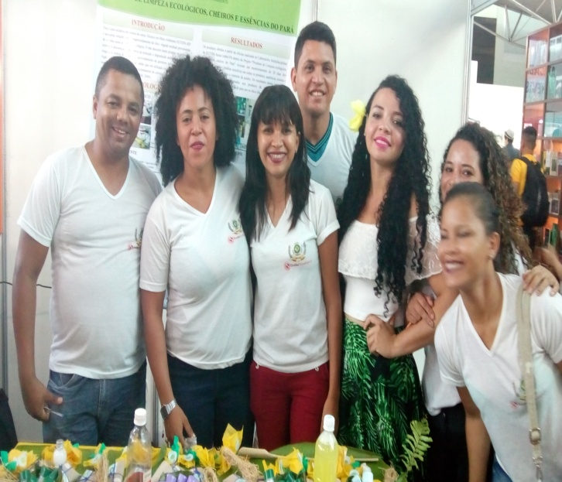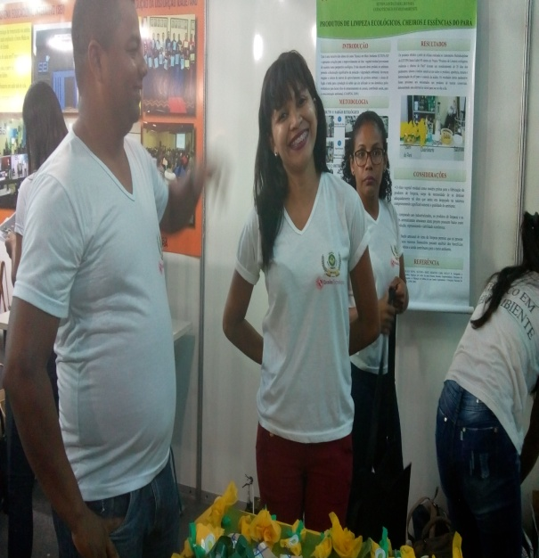

Fonte: Autoria própria (2018).

Conseguiu-se atingir uma parcela da sociedade a partir da exposição dos produtos (apresentados na Figura 2) e palestra acerca das problemáticas ambientais vivenciadas relacionadas principalmente ao despejo de óleos de cozinha em ambientes inadequados na Região Amazônica, mais especificamente no Estado do Pará no Município de Santa Izabel do Pará despertando o interesse e a conscientização pela mudança de comportamento frente aos aspectos de economia, sociedade e ambiente que norteiam os princípios do desenvolvimento sustentável.

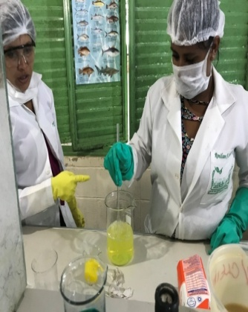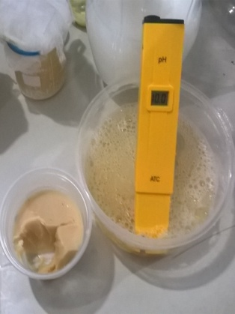Figura 2: Elaboração dos produtos de limpeza Ecológicos na EETEPA de Santa Izabel do Pará.

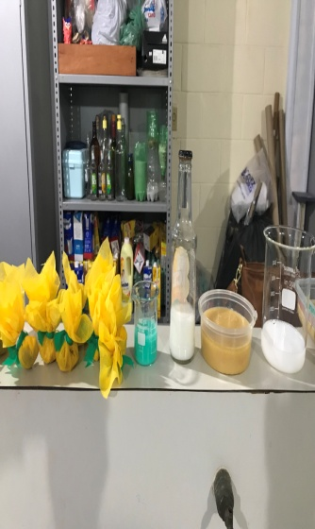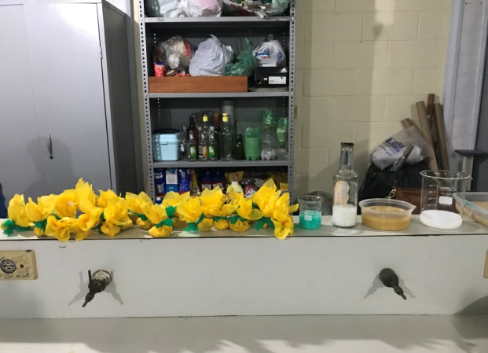

Fonte: Autoria própria, 2018.

Enfatizar o Desenvolvimento Sustentável, a Educação Ambiental e a utilização de essências e aromas da Amazônia como instrumento para a democratização e incentivo para a utilização dos recursos naturais do Pará de maneira sustentável e consciente, uma vez que a cultura do desperdício deve ser banida principalmente do contexto escolar com a apreciação do ambiente saudável e disponível a estas e às futuras gerações.

3.1 PARTICIPAÇÃO DOS BENEFICIÁRIOS

A equipe responsável pela elaboração das atividades contou com participação da turma do Curso Técnico em Meio Ambiente da EETEPA Santa Izabel do Pará (Escola Irmã Albertina Leitão) com 11 alunos ativos no curso que compreendeu umas das etapas de avaliação das disciplinas de Desenvolvimento Sustentável, Gestão de Resíduos sólidos, líquidos e gasosos, Avaliação de Impactos Ambientais e Poluição e degradação ambiental; 3 alunos do Curso Técnico em Agropecuária como voluntários para desenvolver as práticas previstas no do Projeto, totalizando 11 alunos; 1 professor da base técnica (Coordenação de área do Curso Técnico em Meio Ambiente EETEPA SIP) responsável pela elaboração, concepção e aplicação do projeto e 1 professor do quadro efetivo da Universidade do Estado do Pará (UEPA) responsável pela aplicação de umas etapas do Projeto que foi a Oficina de Sabão Ecológico e dos Saches aromatizantes com essências do Pará.

3.2 REPLICABILIDADE DA PRÁTICA

O reaproveitamento do óleo vegetal residual é uma alternativa ecológica e ambientalmente correta para a solução do despejo desses resíduos no ambiente, principalmente em ambientes com vulnerabilidade maior à incidência de riscos ambientais podendo ser aplicado em comunidades com população média ou ainda em municípios aonde não exista ou é ineficiente a coleta seletiva.

Em um projeto desenvolvido no ano de 2017 no Colégio Estadual Manoel Benedito Mascarenhas que está localizado no Distrito de São José do Itaporã, Muritiba, Bahia, e executado por jovens do Ensino Médio, a produção de sabão a partir de óleo de cozinha usado, foi uma ótima forma de descarte do óleo, diminuindo a poluição de mananciais e reservatórios, gerando economia para a população, que pode produzir o seu próprio sabão que poderá ser usado na lavagem de louças, roupas e limpeza em geral. (VIEIRA, SILVA, MENDES, CARVALHO E SOUZA, 2017).

Klingelfus (2011) apresenta algumas possibilidades de projetos educacionais realizados em escolas com parceiras de empresas não governamentais que se preocupam em apresentar formas naturais de reaproveitar o óleo utilizado diretamente nas casas e algumas formas de reutilizar este material tão poluente, ampliando uma possibilidade de renda as famílias camponesas com a venda de sabão e/ou a coleta e a entrega em ONG’s que trabalham com esse tipo de reciclagem.

Os alunos da EETEPA de Santa Izabel do Pará ficaram incumbidos de transmitir seus conhecimentos da produção de Sabão ecológicos, dos produtos de limpeza e saches aromatizantes com essências do Pará através de ações como:

- Apresentação na Feira Panamazônica do Livro 2018 sediada em Belém do Pará;

- Realização de palestra e mostra dos produtos na Semana do Meio Ambiente 2018 realizada na EETEPA do município de Santa Izabel do Pará;

- Elaboração de uma oficina para a comunidade escolar demonstrando as etapas para a produção do Sabão ecológico;

- Elaboração de uma oficina para a comunidade do entorno da escola demonstrando as etapas para a produção do Sabão ecológico;

3.3 CONVERGÊNCIA DA PRÁTICA COM POLÍTICAS PÚBLICAS VIGENTES

Com relação a não poluição de recursos hídricos, igualmente aos igarapés e rios de Santa Izabel a partir da diminuição do despejo de óleos, têm-se A primeira legislação significativa sobre águas no Brasil, o Código de Águas, data de 1934 e a implantação da Política Nacional de Recursos Hídricos com a Lei 9.433 de 1997, que defendem entre outras causas a não poluição e degradação ambientais nesses recursos.

A Lei de Crimes Ambientais que prevê crimes contra a flora e contra os recursos hídricos, desde 1998 defendendo atitudes mais responsáveis com o manejo de espécies (sejam elas animais ou vegetais) para preservação da qualidade ambiental, configura uma legislação e intervenção de políticas públicas

A prefeitura de Santa Izabel do Pará por meio da Secretaria Municipal de Meio Ambiente (SEMMA) vem realizando um trabalho constante de educação ambiental no sentido de prevenir danos e impactos ambientais no município. Parte da mão de obra dessa Secretaria é formada pelos alunos do Curso Técnico em Meio Ambiente da EETEPA de Santa Izabel do Pará e com isso os mesmos acabam adquirindo técnicas e habilidades para atuarem principalmente na abordagem adequada à população.

**4. CONSIDERAÇÕES FINAIS**

* Diante das temáticas abordadas durante esse projeto espera-se atingir a sociedade acerca das problemáticas ambientais vivenciadas relacionadas principalmente ao despejo de óleos de cozinha em ambientes inadequados na Região Amazônica, mais especificamente no Estado do Pará no Município de Santa Izabel do Pará despertando o interesse pela mudança de comportamento frente aos aspectos de economia, sociedade e ambiente.
* Enfatizar a Educação Ambiental e a utilização de essências e aromas da Amazônia como instrumento para a democratização e incentivo para a utilização dos recursos naturais do Pará de maneira sustentável e consciente, uma vez que a cultura do desperdício deve ser banida principalmente do contexto escolar com a apreciação do ambiente saudável e disponível a estas e às futuras gerações.

**REFERÊNCIAS**

ALMEIDA, Mara Zélia de. Plantas Medicinais. SciELO - EDUFBA, 2003.

AGÊNCIA NACIONAL DE ÁGUAS. **Política Nacional de Recursos Hídricos**.  Lei nº 9.433 de 8 de janeiro de 1997. Disponível em: http://www3.ana.gov.br/portal/ANA/gestao-da-agua/sistema-de-gerenciamento-de-recursos-hidricos. Acesso em: 14 de maio de 2018.

IBAMA. **Lei de Crimes Ambientais**, Lei nº 9.605, de 12 de fevereiro de 1998. Disponível em: https://www.ibama.gov.br/sophia/cnia/livros/ALeiCrimesAmbientais.pdf. Acesso em: 17 de Março de 2018.

Klingelfus, Vera Maria. **Reaproveitamento do Óleo de Cozinha**: possibilidades de projetos nas escolas do Campo. Curso de Especialização em Educação do Campo EAD, Universidade Federal do Paraná, Pólo UAB de Paranaguá, 2011.

MMA. **Política Nacional de Resíduos Sólidos**. Lei 12.305, de 02 de Agosto de 2010. Disponível em: http://www.mma.gov.br/cidades-sustentaveis/residuos-solidos/politica-nacional-de-residuos-solidos. Acesso em: 17 de abril de 2018.

PARQUÍMICA. **Linhas de produtos**. Disponível em: [www.parquimica.com.br](http://www.parquimica.com.br). Acesso em: 20 de março de 2018.

ROOS, Alana; BECKER, Elsbeth Leia Spode. EDUCAÇÃO AMBIENTAL E SUSTENTABILIDADE. **Revista Eletrônica em Gestão, Educação e Tecnologia Ambiental** REGET/UFSM (ISSN: 2236-1170). v(5), n°5, p. 857 - 866, 2012.

VIEIRA, Alexandra Machado Santana; SILVA, Mailana Amorim da; MENDES, Tassia Fiúza; CARVALHO, Quenia Costa de; SOUZA, Girlene Santos de. **Reaproveitamento do óleo de cozinha para a fabricação de sabão**: uma ação sustentável voltada para educação ambiental. Educação Ambiental em Ação, 2017.